Четтилдер усулунун ачылышы
- Айдар 11г: Dear our friends, from 14 -19 th of February we have English week. Our theme is Learning foreign languages enrich the native language.2.
- Нурайым: Its very interesting theme! How do you think Aidar, how many pupils know English well?
- Айдар:English is very important language in our life. The importance of English has increased a lot in our country.All higher education courses like medical, engineering, advocacy,computer education and information technology in English language. English is an international language with it you can study all over the world. English is demanded everywhere, that’s why Iam sure all of our pupils want to know English well.

- Нурайым: ok Aidar. lets listen some poems
Сезим 10а : I love English
English language is so fine
Its one of the best in my mind
If you know it so-and-so
Many difficulties will be ready to go
While I didn’t know English
My eyes wide shut
It may so strong distinguish
That strikes me in my heart.

Амангелди 9б: My school
I really like my school
And just want to say
That’s where I spend
Most of my day
Countless activities
I get to do
For arts and crafts
I always use glue

Нуртилек 11б: During math class
I learn to add and subtract
Ten times ten equals one hundred
That’s an absolute fact
Англис тилинин ачылышынан кийин, кафедранын планы боюнча отуло турган иш чаралар башталды.
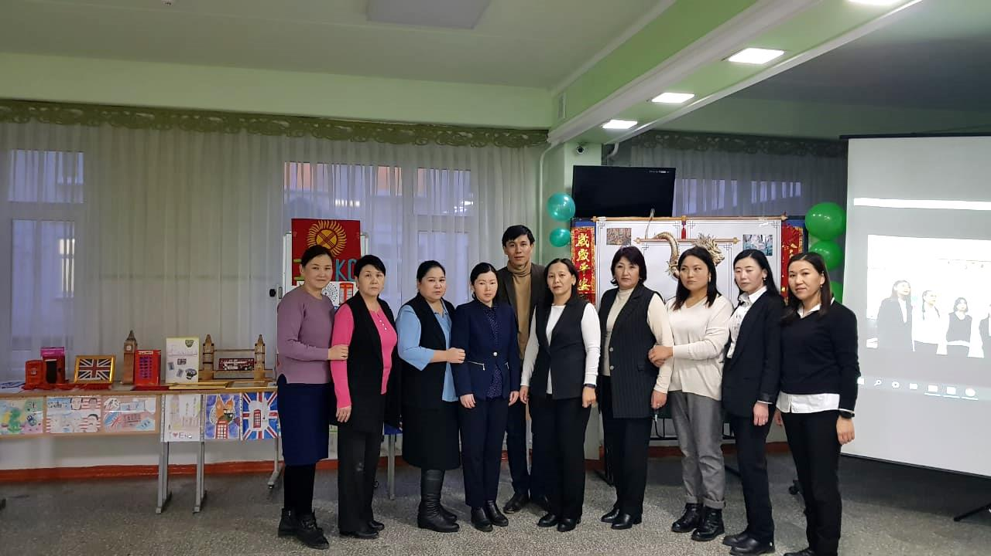
- Англис тили мугалимдери Абдразакова А. -”The English language in the world means of communication” деген темада 9 классына,
Кендирбаева Н. ”English for global communication”-аттуу сабакты 7-классына,
Мырзалиева А.“ Англис тили глобалдуу коммуникациянын каражаты”деген темада 5 –классына ачык сабак отушту.
Бул сабактардын идеясы окуучуларга англис тили аябагандай керек жана аны окуп уйронуу абзел экенин сабак аркылуу жеткируу маанилуу болду.
Окуучулар сабак учурунда англис тилинин манилуулугун ар кайсы жагдайда корсотуп беришти.
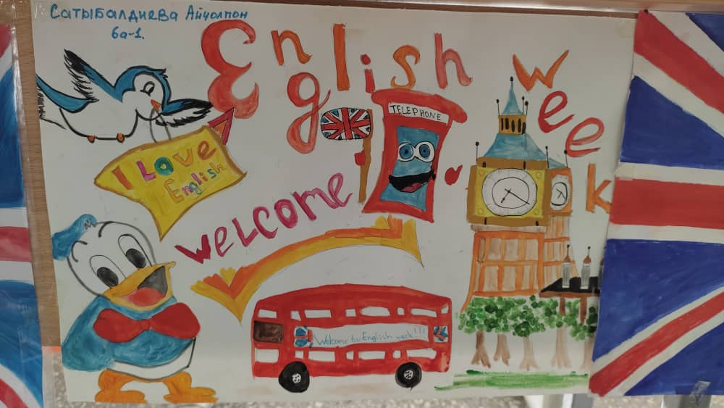
- “I love English»-аттуу коргозмо биздин мектептин фойесинде жайгашты. Ал жерде 6-7 класстардын окуучулары англис тили кандай баалап, суйорун кол жасалмалар жана суроттор менен корсото алышты.
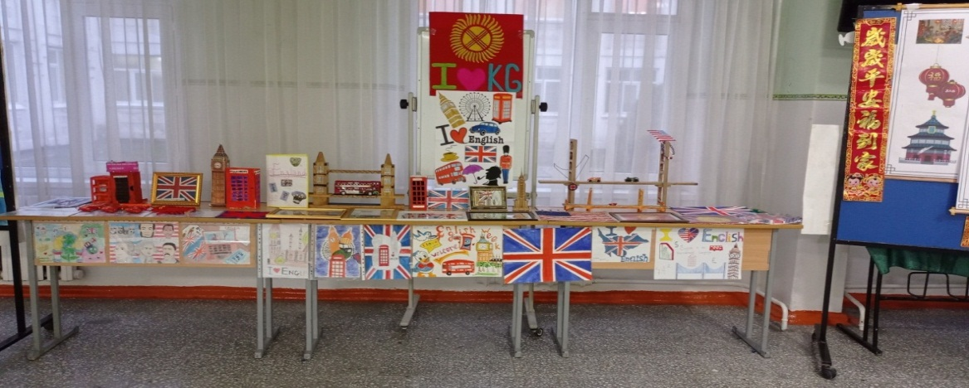

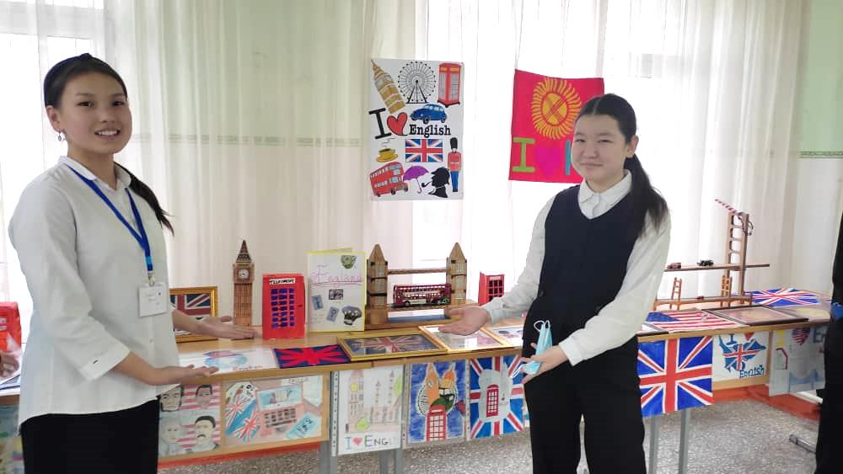

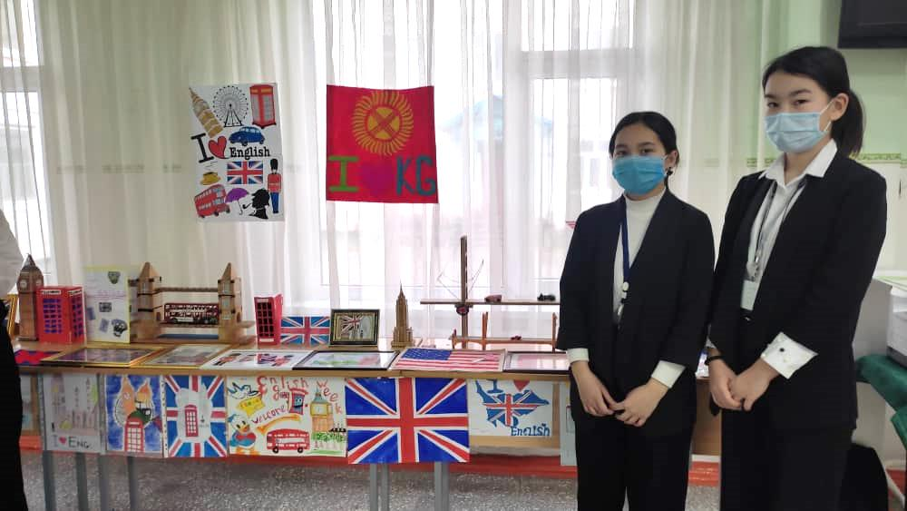

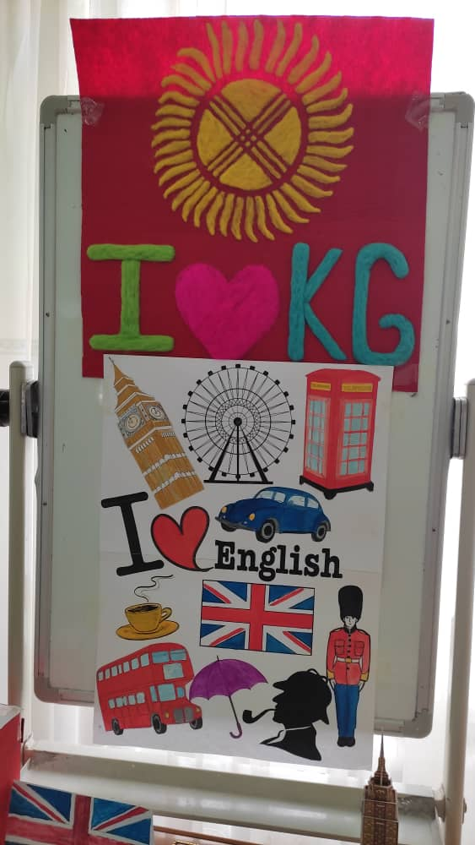

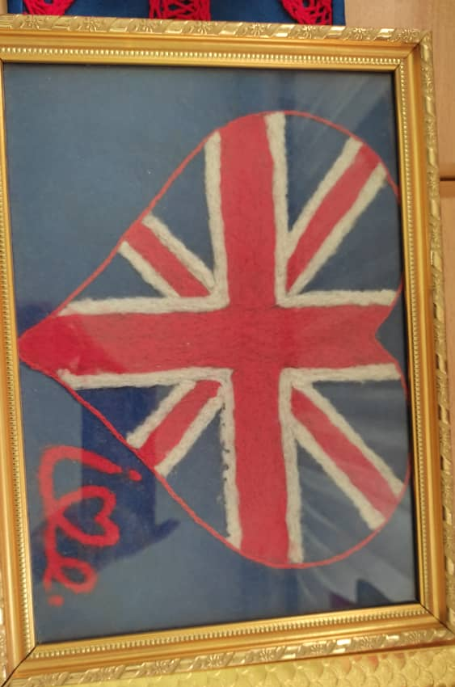
- ”English speaking countries”-аттуу 7- класстар арасында кече отту. Бул кеченин мааниси англис тилинде суйлогон бардык олколордун урп-адаттарын, тамак-аштарын билип алуу болду. Окуучулар оз колдору менен пирог, печеньелерди жасап келишип катышып аткан мугалимдерге жана окуучуларга ооз тийгизишти. Жана ошондой эле шотландиянын бийин бийлеп беришти.

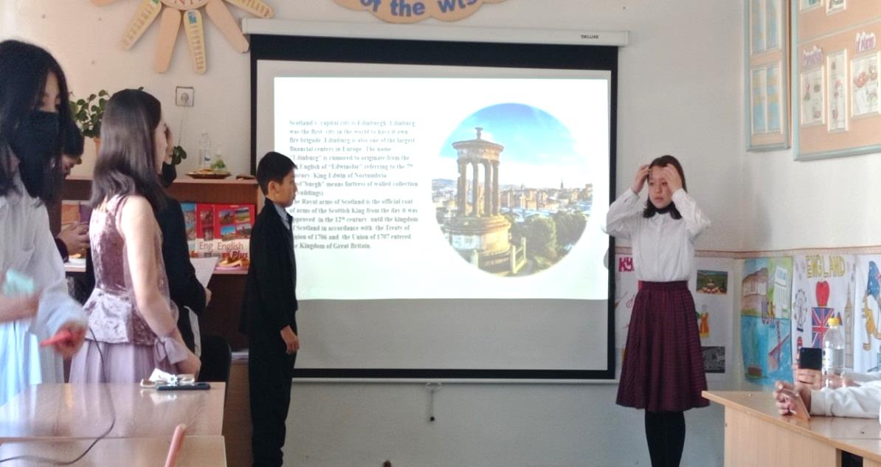

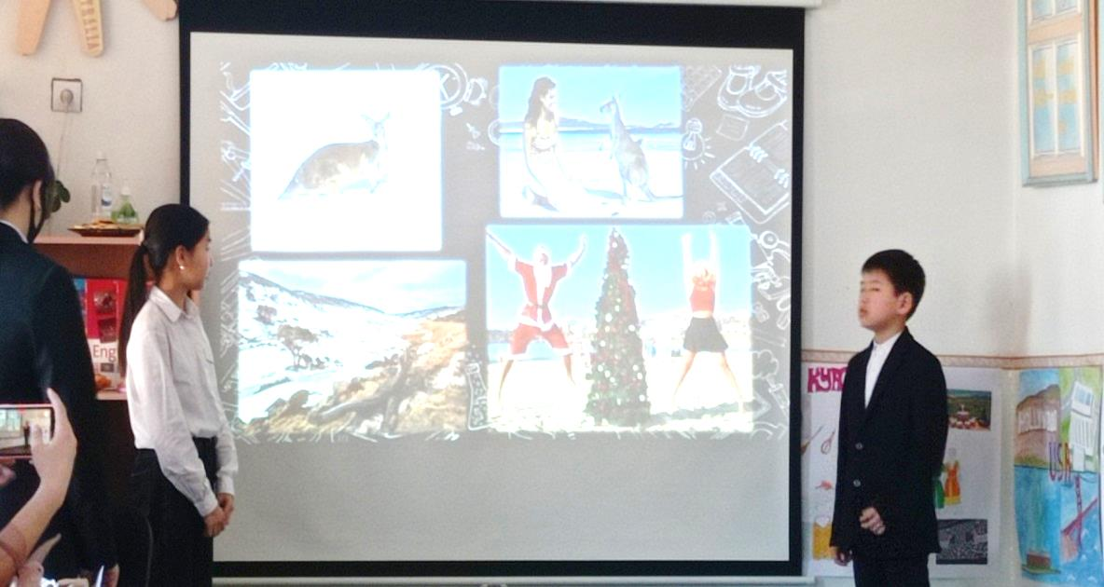

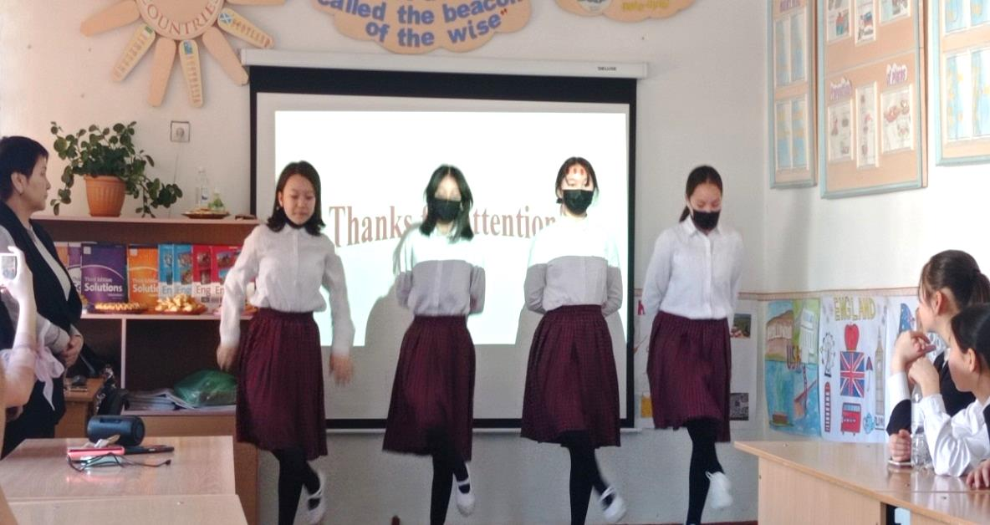
- “My future ”-( видеороликтер)-9 класстар арасында -“Менин Келечегим”- аттуу видеороликтер конкурсу болуп отту. Бул видеороликтерди окуучулар озулор тартышкан , ал жакта алар озулорунун келечегин кандай элестетишерин коркомдоп слайд тузуп айтып беришти.

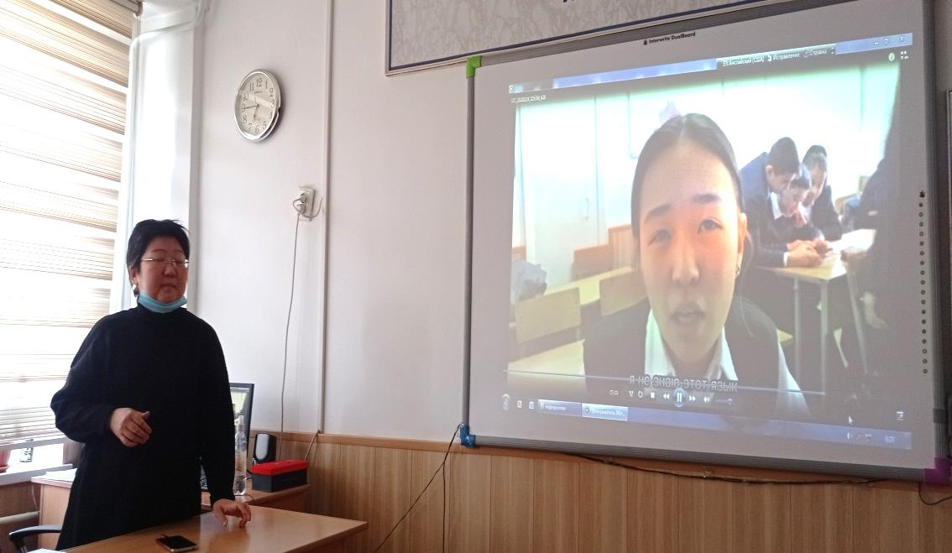

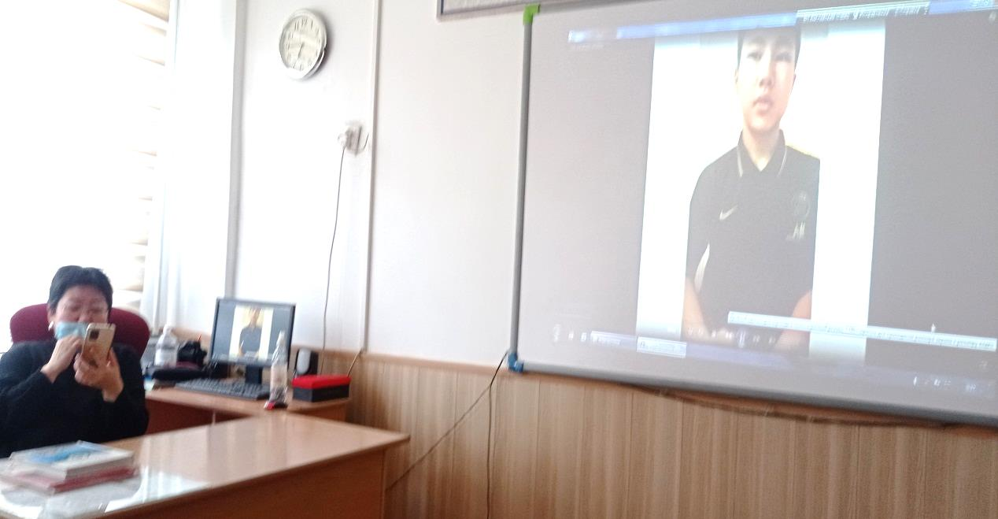

- ”Сonditional sentences”-деген темада англис тили мугалими Жумабекова Н. 9в классына ачык сабак отту.

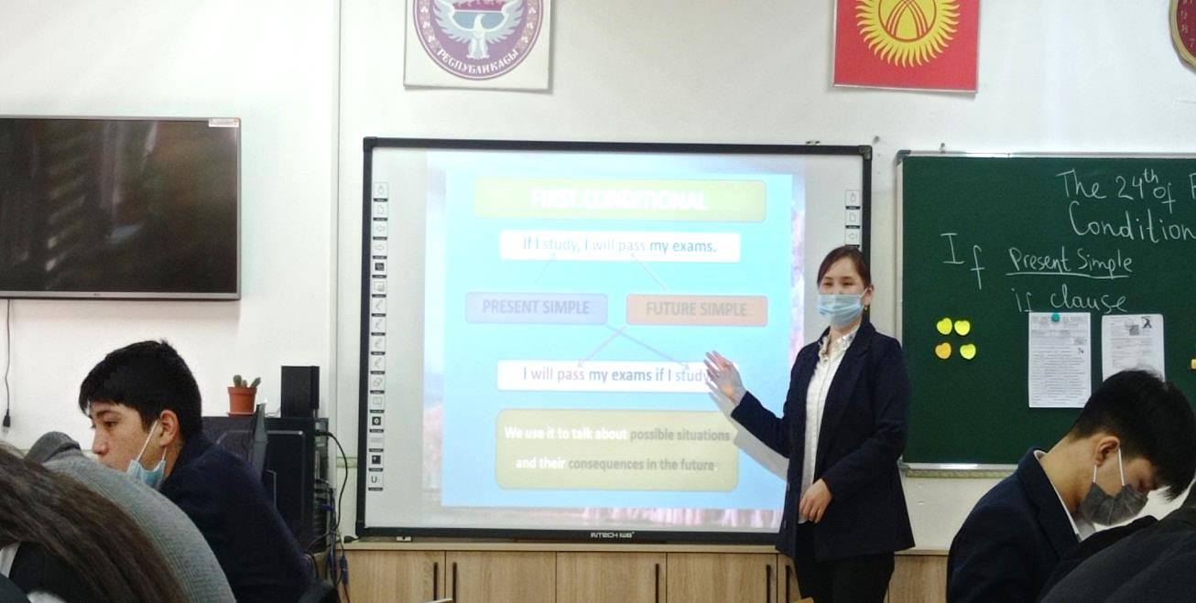

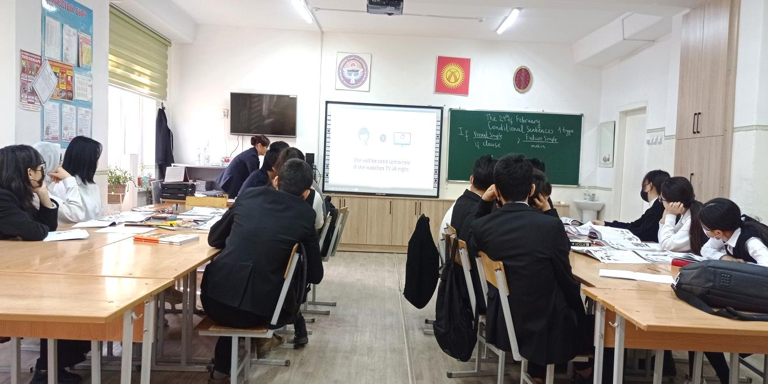

Андан кийин 10 класстардын арасында “Live and learn»-аттуу таймаш отту. Бул таймашта окуучулар озулорунун жашоодогу мумкунчулукторун пайдалануунун жолдорун англис тилинде айтып беришти.
Эн акырында англис тили жумалыгынын жабылышы болуп отту. Жабылышында окуучулар бир жумалык жыйынтык чыгарышты. Англис тили жумалыгы аябагандай жакшы жыйынтыктарды берди, анткени окуучулар англис тилинде суйлогон олколордун коптогон каада салттарын, муноздорун, ыр жана бийлерин корушту. Англис тили жумалыгы биздин балдарга мотивация берди, анткени алар чет тилин билуу бул коптогон мумкунчулукторго ээ болорун тушунушту.
